ABB förvärvar Codian - utökar portföljen med industriella höghastighetsrobotar
Strategiskt förvärv stärker portföljen av industriledande lösningar för livsmedel, läkemedel och logistik
ABB har förvärvat Codian Robotics B.V., en ledande leverantör av deltarobotar som främst används för plocknings- och placeringstillämpningar med hög precision. Codian Robotics erbjuder en designlinje med hygieninriktning som är mycket väl lämpad för hygienkänsliga industrier såsom livsmedel och läkemedel. Med transaktionen påskyndar ABB sitt engagemang inom det växande området deltarobotar.
Codian Robotics ligger i Ede, Nederländerna och har 20 medarbetare globalt. Bolaget kommer att fortsätta bistå sina kunder direkt. Förvärvet signerades och genomfördes den 1 oktober 2020 och bägge parter har kommit överens om att inte offentliggöra några detaljer kring köpeskillingen.
“Förvävet understryker vårt fokus på banbrytande teknologi som hjälper våra kunder att fullt ut realisera potentialen med automation och öka deras flexibilitet i ett snabbt föränderligt affärslandskap”, säger Sami Atiya, affärsområdeschef, ABB Robotics & Discrete Automation. “Codian Robotics teknologi och industriella expertis är ett perfekt komplement till de lösningar vi erbjuder livsmedels- och läkemedelsindustrin och för servicerobotar och logistik. Den stödjer också ABB:s maskincentrerade robotar.”
“Under åren har vi utvecklat en omfattande produktportfölj. ABB:s imponerande globala närvaro och industriella expertis kommer att hjälpa oss att göra våra produkter tillgängliga globalt. Jag ser fram emot att arbeta tillsammans för att skriva nästa kapitel i vår framgångssaga”, säger Freek Hartman, grundare av Codian Robotics.
Medan en majoritet av robotar som används av livsmedelsindustrin inte är designade för att vidröra livsmedel, så inkluderar Codian Robotics portfölj en hygienisk design som möjliggör en säker och öppen livsmedelsprocess och hantering.
”Det finns ett stort behov av plocknings- och placeringsrobotar som säkerställer höga hygienstandarder, ett behov som snabbats på genom Covid-19-pandemin. Våra kunder inom livsmedel, läkemedel och logistik är särskilt intresserade av den potential som automation ger, vilket möjliggör varuflöden att fortsätta fungera och samtidigt skydda medarbetarnas säkerhet”, fortsätter Atiya.
I framtiden kommer ABB att kunna erbjuda sina kunder ett bredare utbud av deltarobotar och integrerade lösningar. Det bidrar till ABB:s maskincentrerade robotikstrategi som integrerar maskinautomation och robotkontroll i en och samma plattform.
Hans Wimmer, chef för ABB:s Machine Automation division och chef för B&R, kommenterar: ”Med Codian Robotics förvärvar vi en av världens mest framgångsrika leverantörer av deltarobotar med en extraordinär meritlista inom maskinkonstruktionsbranschen. I framtiden kommer vi att kunna erbjuda våra kunder helt integrerade lösningar - globalt och för alla branscher.”
ABB Robotics & Discrete Automation är en pionjär inom robotik, maskinautomation och digitala tjänster som erbjuder innovativa lösningar för en mängd olika branscher från fordon och elektronik till logistik. Som en av världens ledande leverantörer av robotar och maskinautomation har vi levererat över 400 000 robotlösningar. Vi hjälper våra kunder i alla storlekar att förbättra sin produktivitet, flexibilitet och effektivitet samt att förbättra produktkvaliteten. Vi stöttar deras övergång mot den uppkopplade och samarbetande framtidsfabriken. ABB Robotics & Discrete Automation har över 10 000 medarbetare på över 100 platser i över 53 länder. www.abb.com/robotics
ABB (ABBN: SIX Swiss Ex) är ett ledande globalt teknikbolag som driver omställningen av samhälle och industri för att uppnå en mer produktiv och hållbar framtid. Genom banbrytande ingenjörskonst där mjukvara kopplas samman med produkter inom electrification, robotics, automation och motion skapar ABB lösningar som driver teknikens möjligheter till nya höjder. ABB:s framgångar bygger på en lång historia av tekniskt ledarskap som sträcker sig mer än 130 år tillbaka i tiden och drivs framåt av runt 110 000 skickliga medarbetare i fler än 100 länder. www.abb.com

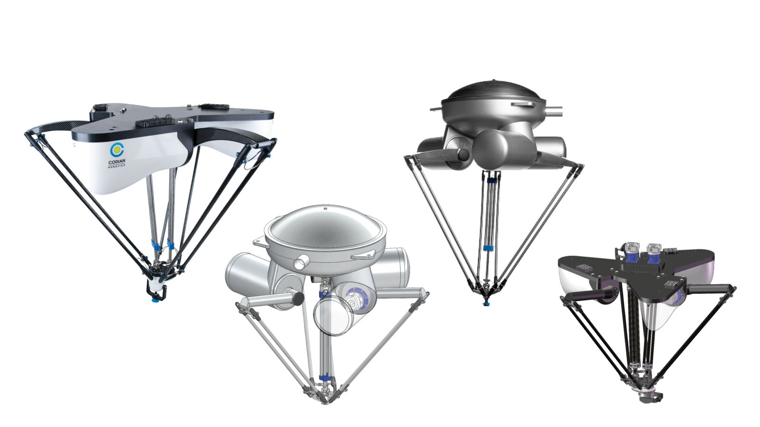
ABB har förvärvat Codian Robotics B.V., en ledande leverantör av deltarobotar som främst används för plocknings- och placeringstillämpningar med hög precision.

About B&R
B&R, a division of ABB Group, is a global leader in industrial automation headquartered in Austria. B&R combines state-of-the-art technology with advanced engineering to provide customers in virtually every industry with complete solutions for machine and factory automation, motion control, HMI and integrated safety technology. With Industrial IoT communication standards including OPC UA, POWERLINK and openSAFETY as well as its Automation Studio software, B&R is constantly redefining the future of automation engineering. The innovative spirit that keeps B&R at the forefront of industrial automation is driven by a commitment to simplifying processes and exceeding customer expectations.
For more information, visit www.br-automation.com.

